TRƯỜNG MẪU GIÁO ĐĂK D’RÔNG TỔ CHỨC THĂM DOANH TRẠI QĐNDVN ĐƠN VỊ Cbb4 XÃ ĐĂK D’RÔNG

Nhân dịp kỉ niệm 75 năm thành lập Quân đội nhân dân Việt Nam 22/12; Thực hiện nhiệm vụ năm học 2019-2020; Thực hiện kế hoạch chuyên môn của nhà trường về tổ chức hoạt động ngoại khóa cho trẻ. Chiều ngày 20/12/2019Trường Mẫu Giáo Đăk D’rông tổ chức cho trẻ lớp lá tham quan doanh trại Quân Đội Việt Nam. Nhằm giúp các bé có tình cảm, gắn bó, yêu thương nhiều hơn đối với người chiến sĩ quân đội nhân dân Việt Nam, có nhận thức và hiểu thêm về cuộc sống sinh hoạt của các chú Bộ đội. Qua đó nâng cao nhận thức, giáo dục biết tôn vinh phẩm chất tốt đẹp của các chú Bộ đội cho chúng ta có cuộc sống yên vui hạnh phúc. Từ đó giúp các bé có ý thức học tập, rèn luyện tích cực để trở thành con ngoan trò giỏi - những bé khỏe bé ngoan. Cũng trong buổi tham quan này trẻ phát huy tính kỉ luật, tích cực tham gia các hoạt động tập thể giúp trẻ thêm yêu mến, gắn bó với các bạn trong lớp, trong trường.
14h30 Các bé lên xe đến Doanh trại Quân đội Cbb4 Xã Đăk D’rông

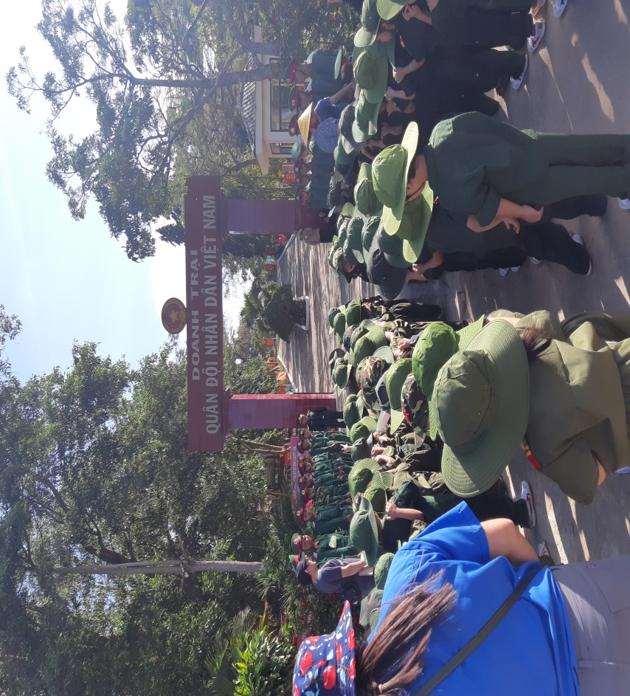
Các bé được tham quan nơi nghỉ của các chú và quan sát học tập cách xếp chăn, màn. Từ đó các em có ý thức học tập theo tấm gương chú Bộ đội cụ Hồ: cần cù, siêng năng, sạch sẽ, gọn gàng, ngăn nắp, tác phong nhanh nhẹn hòa đồng với mọi người đó chính là hành trang cho các bé trong quá trình học tập tại trường.
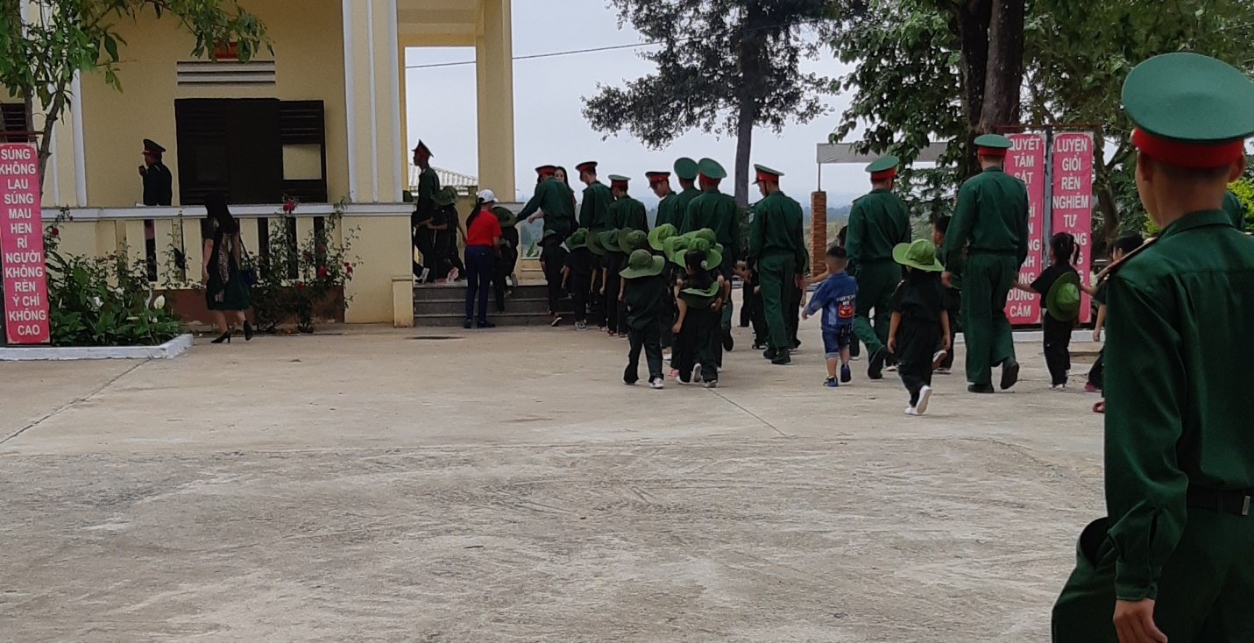

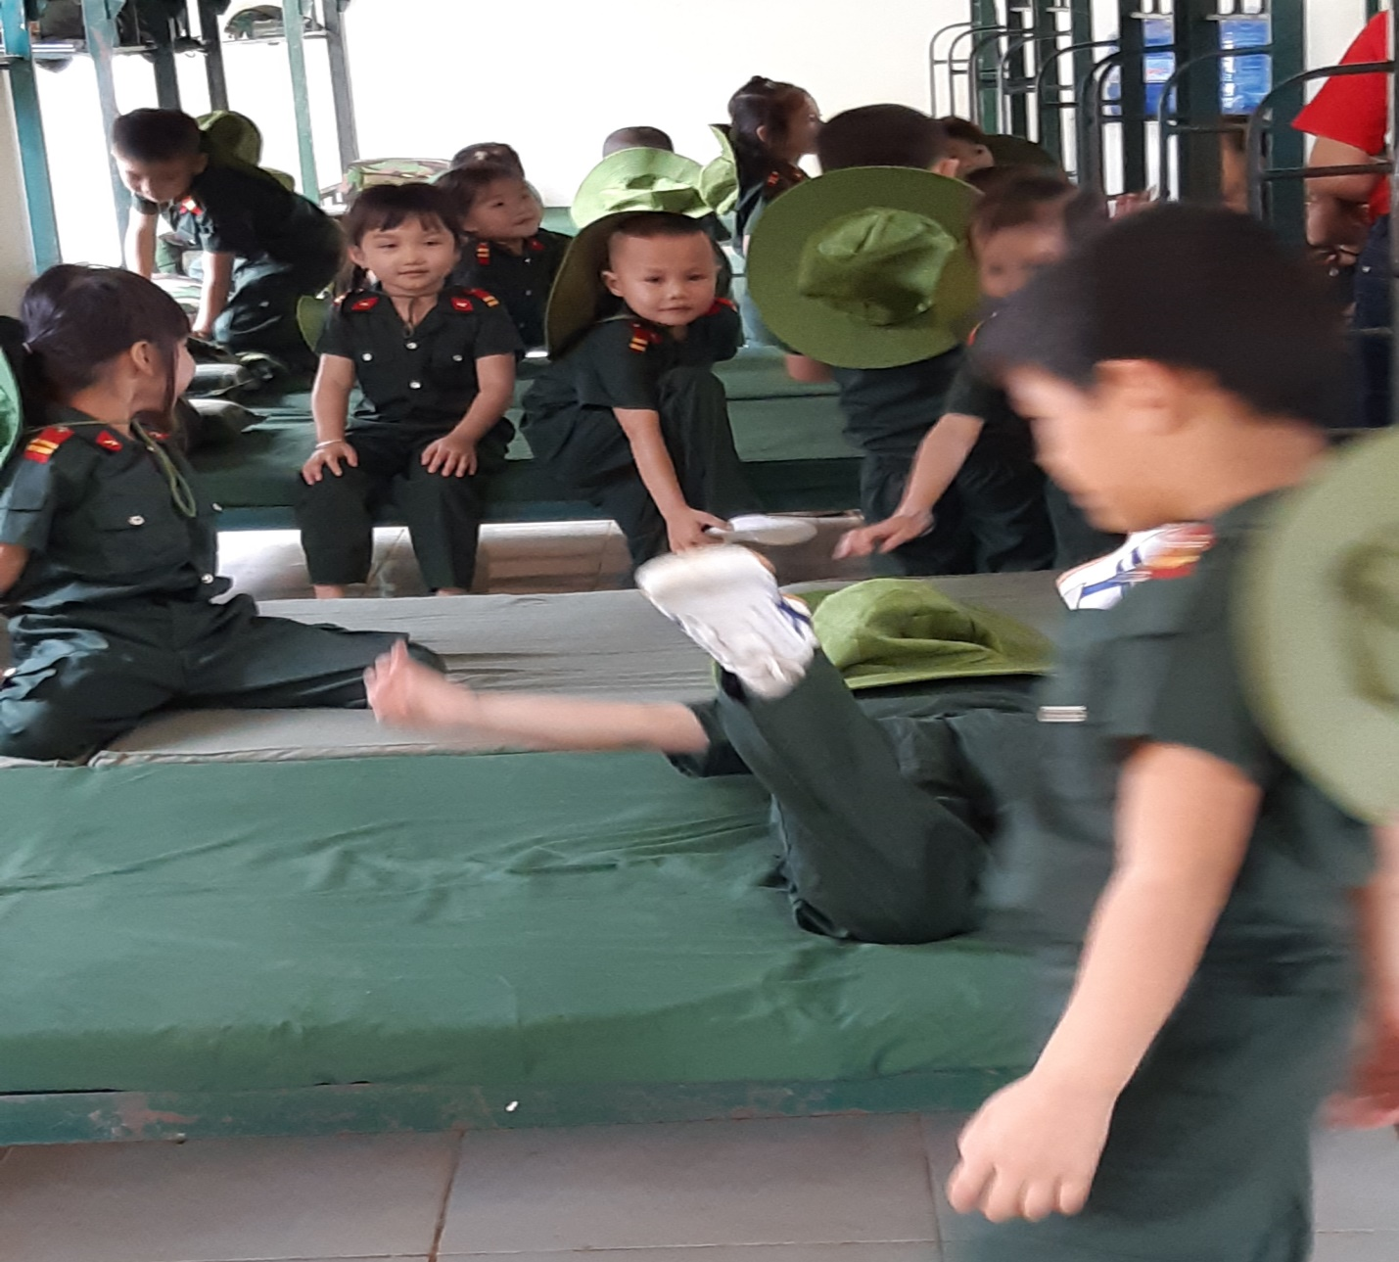

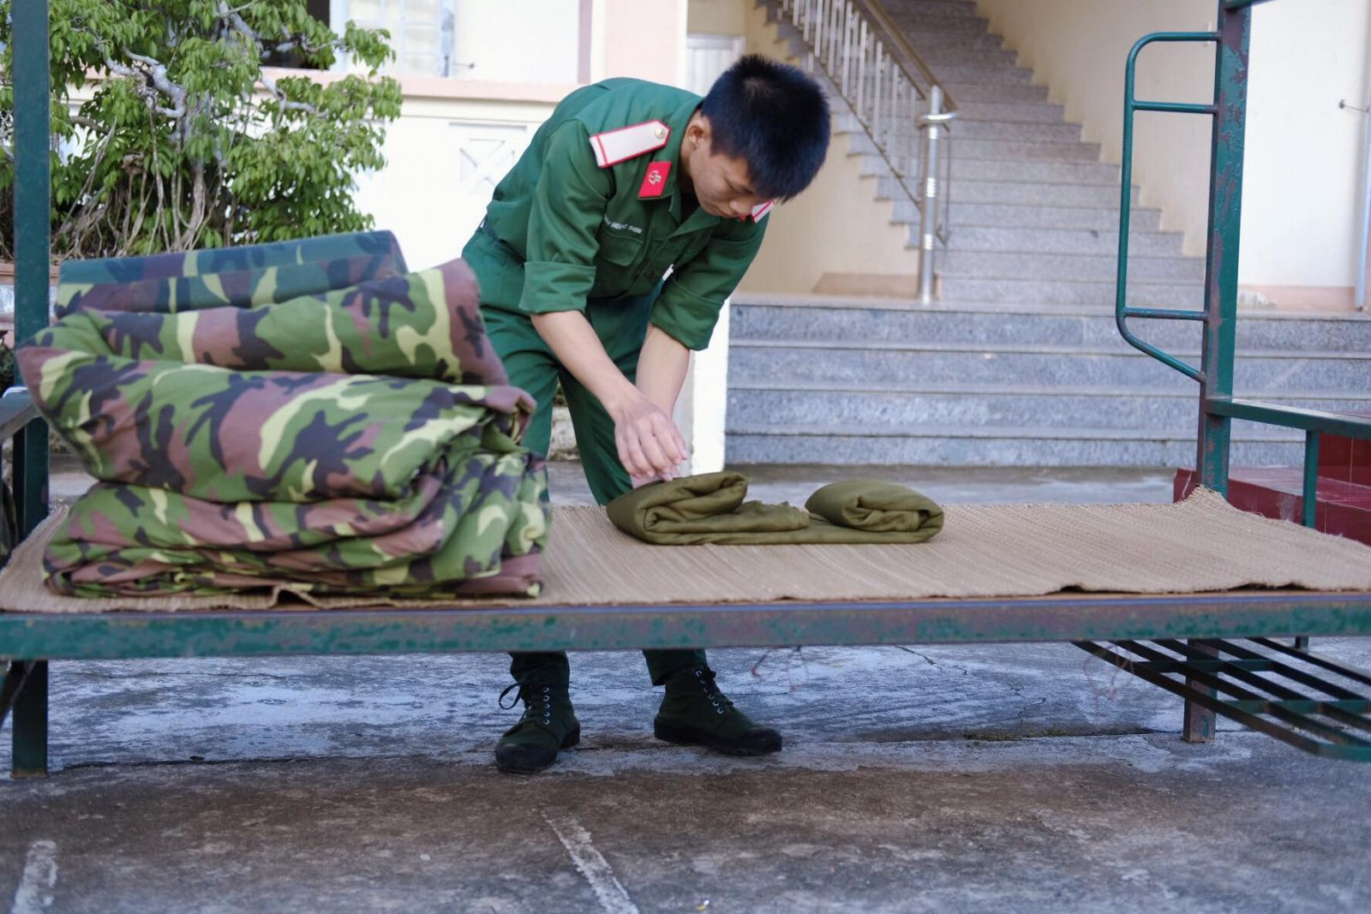

Các bé quan sát các chú bộ đội tập luyện và tham quan nơi sinh hoạt của các chú: phòng làm việc, nhà bếp, phòng ở, thao trường, nơi tăng gia sản xuất.

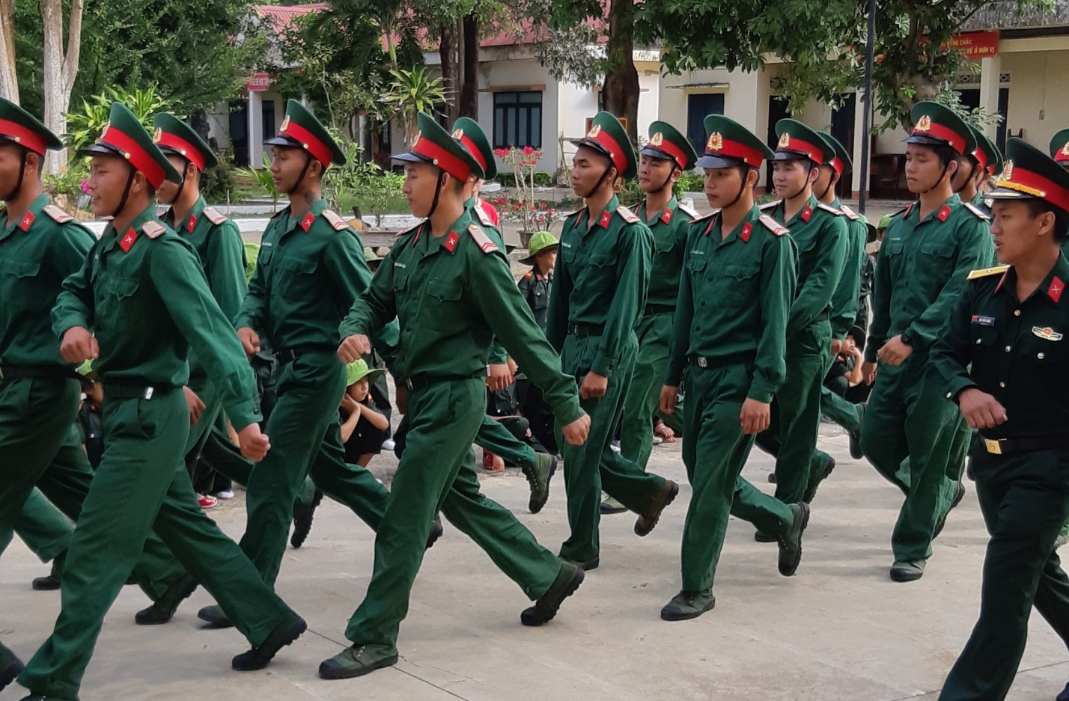

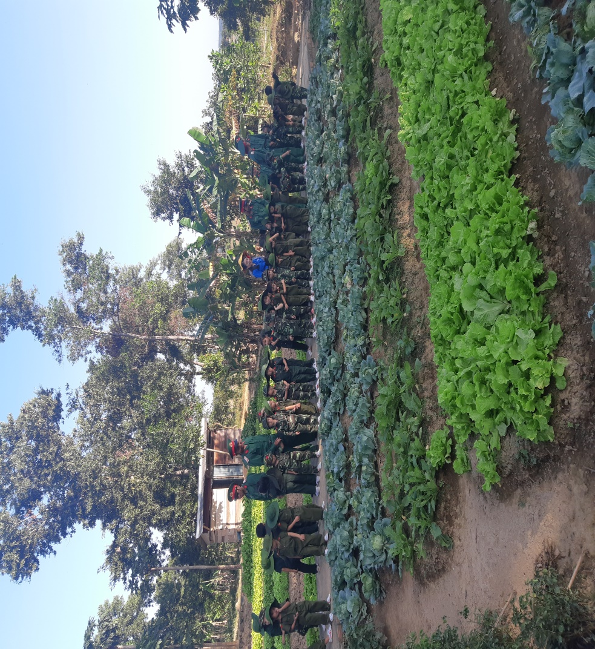
Kết thúc chương trình là những tình cảm vô cùng thân thương giữa nhà trường và đơn vị Cbb4, những món quà nhỏ, tiết mục văn nghệ của các cháu dành tặng cho các chú Bộ đội nhân ngày 22/12.

